**експеримент з налаштуванням стилю шрифта**

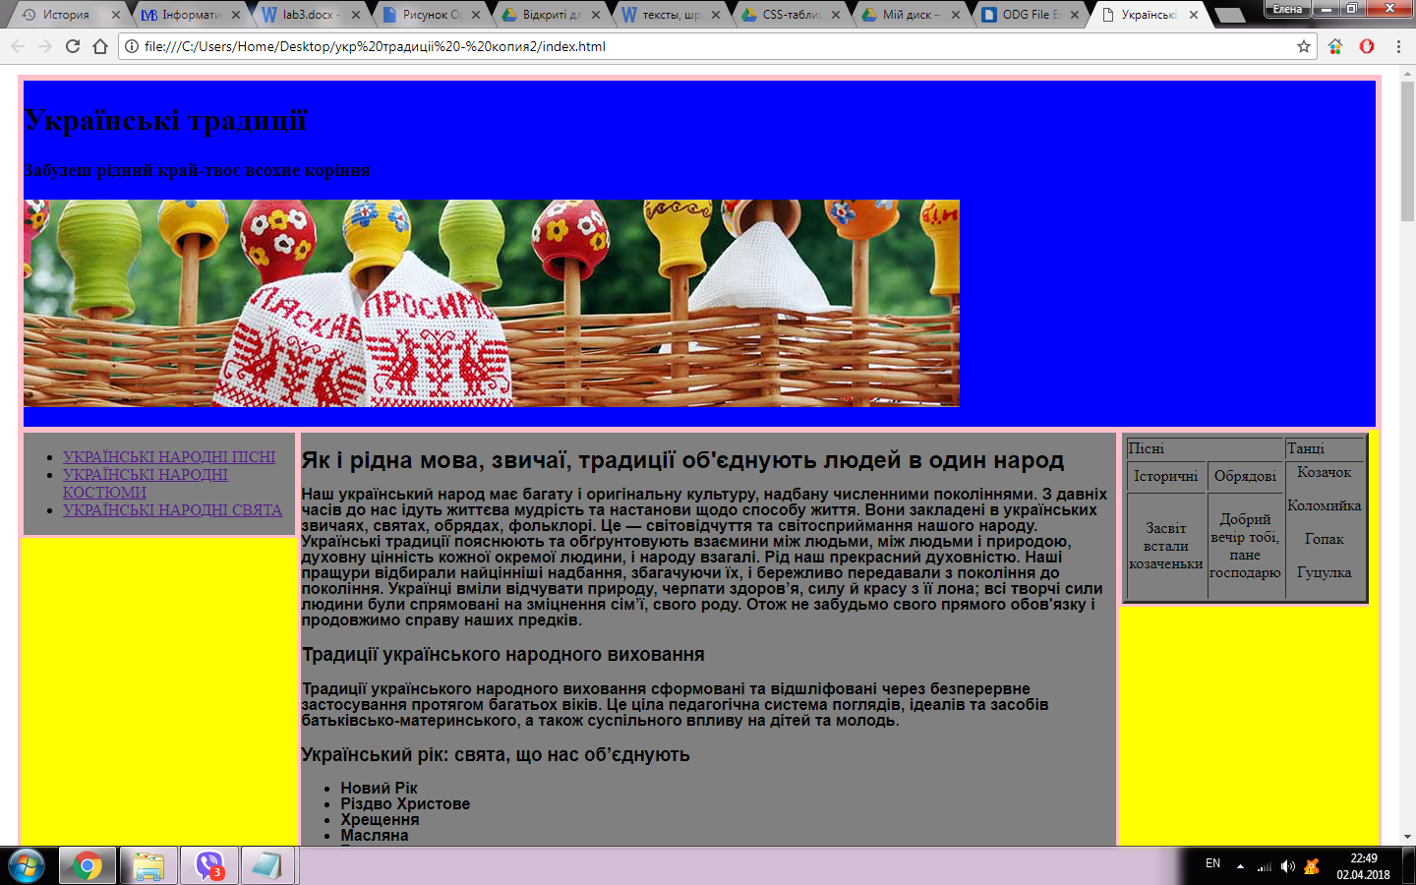

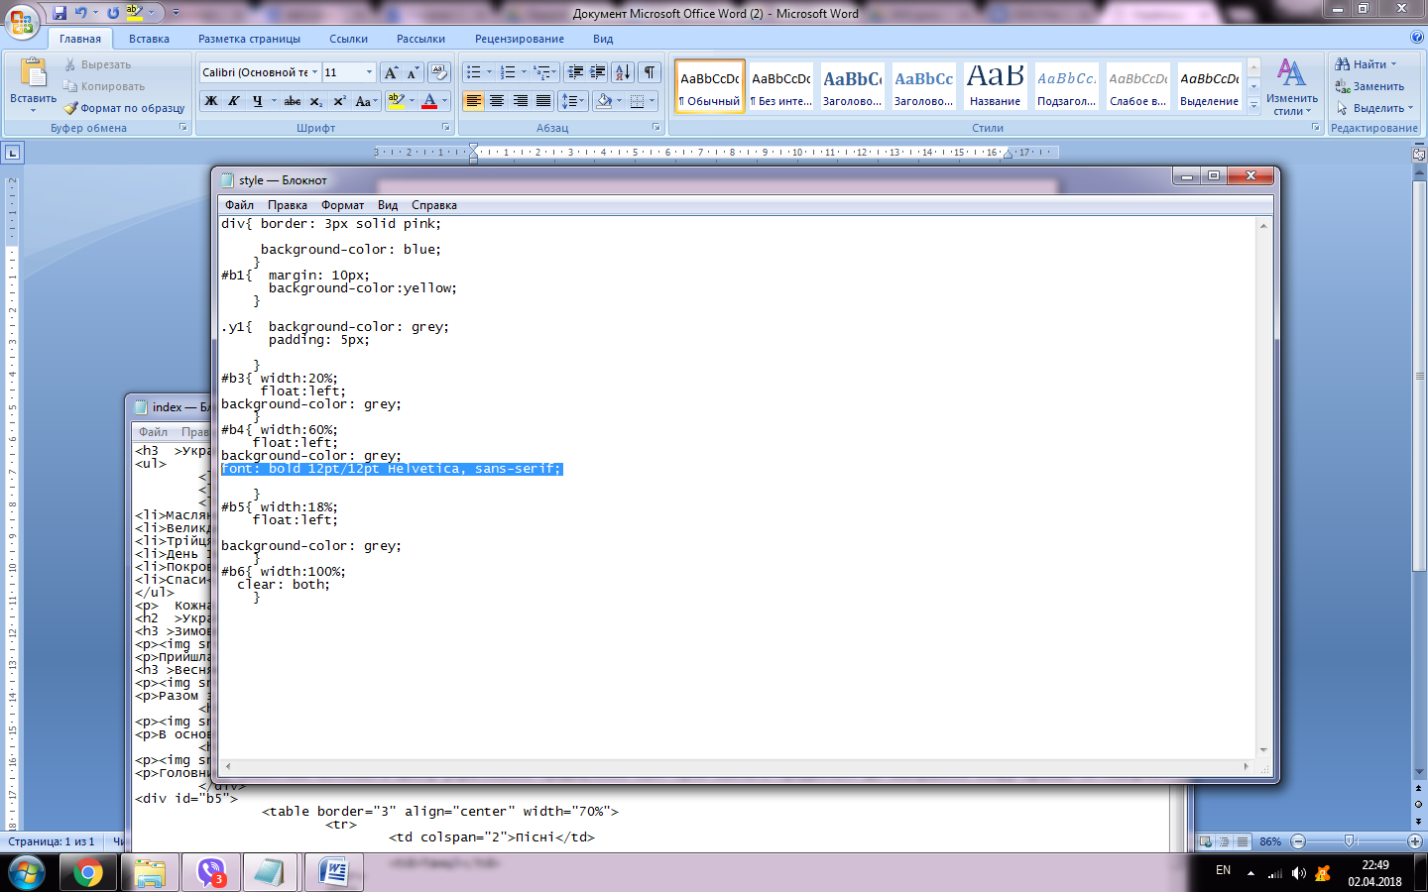

**експеримент з налаштуванням стилів текста**

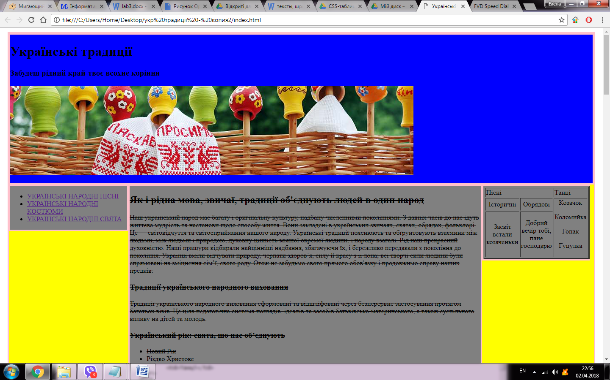

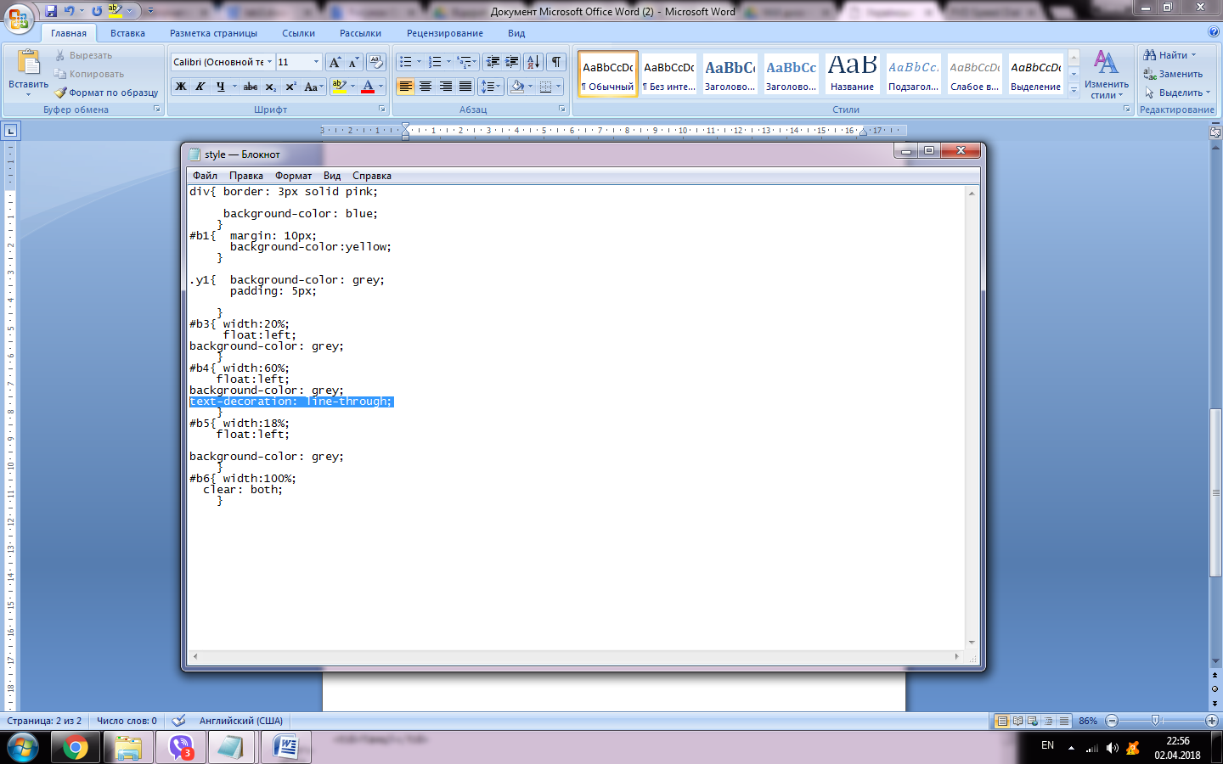

**експеримент з налаштуванням стилю фона з підключенням фонової картинки**